МУНИЦИПАЛЬНОЕ АВТОНОМНОЕ ДОШКОЛЬНОЕ
ОБРАЗОВАТЕЛЬНОЕ УЧРЕЖДЕНИЕ
«ДЕТСКИЙ САД 450 Г. ЧЕЛЯБИНСКА».

Принято на Педагогическом совете | Утверждаю:  Заведующий МАДОУ  «ДС № 450 г. Челябинска  _______________Л.Р. Гараева

ПРОГРАММА ВСЕСТОРОННЕГО РАЗВИТИЯ «АГРО450»
по развитию эмоционально-волевой и позновательной сфер у детей дошкольного возраста, с приминением метода экотерапии.
3 – 7 лет.

«Большое путешествие «маленькой зелени», на планету: РАЗВИТИЯ, ЭМОЦИИ, ОЩУЩЕНИИ И ЧУВСТВ».



Подготовила: педагог – психолог Баландина Н.А.

Челябинск, 2025
- ЦЕЛЕВОЙ РАЗДЕЛ

  - Пояснительная записка.
Цели, задачи Программы

  - Планируемые результаты
Целевые ориентиры на этапе завершения освоения Программы

- СОДЕРЖАТЕЛЬНЫЙ РАЗДЕЛ

  - Перспективный план
Содержание тематического плана

- ОРГАНИЗИЦИОННЫЙ РАЗДЕЛ

  - Психолого – педагогическое условия, обеспечивающие развитие ребенка
  - Организация развивающей предметно – пронстранственной среды
  - Материально – техническое обеспечение программы
  - Перечень используемой литературы

- Целевой раздел
Пояснительная записка
Одной из важнейших теоретических и практических задач коррекционной педагогики является совершенствование процесса обучения детей дошкольного возраста в целях обеспечения наиболее оптимальных условий активизации основных линий развития, более успешного обучения и социальной адаптации.
Актуальность Программы педагога–психолога является создание оптимальных условий для коррекционной и образовательной работы и всестороннего гармоничного развития детей дошкольного возраста через активность «зеленой терапии». Это достигается за счет создания комплекса коррекционно - развивающей и образовательной деятельности для детей дошкольного возраста с учетом особенностей психофизического развития.
Программой педагога - психолога предусмотрена необходимость развития психического здоровья детей, обеспечения эмоционального благополучия каждого ребенка. Так она позволяет формировать оптимистическое отношение детей к окружающему, что дает возможность ребенку жить и развиваться, обеспечивает позитивное эмоционально – личностное и социально – коммуникативное развитие.
Объем учебного материала рассчитан в соответствии с возрастными физиологическими нормативами, что позволяет избежать переутомления и дезадаптации дошкольников.
Цель Программы: коррекция и развитие эмоционально – волевой и познавательной сфер у детей дошкольного возраста, с применением метода экотерапии.
Задачи Программы:
Обучающие:
- обучать способам поднятия настроения;
- обучение навыкам релаксации.
Развивающие:
- развивать тактильные. Слуховые и зрительные анализаторы; - развивать поисковую и творческую активность; - закреплять умение передавать ощущения в вербальной форме; - развивать психические процессоры: внимание, память, мышление, воображение;
Воспитательные: - воспитание коммуникативных навыков; - воспитывать чувство добра, сопереживания, взаимопомощи.

Занятия по Программе ведутся в группах 3 – 7 лет.
Программа рассчитана на 22 занятия. Реализуется по 3- 4 занятия в месяц по 20 - 30 минут. При освоении Программы применяются различные формы организации занятий: индивидуальная и подгрупповая.
Виды детской деятельности: игровая, познавательная, двигательная, коммуникативная.
Интеграция образовательных областей: социализация, познание, коммуникация, музыка, художественное творчество.
Формы работы: сказкотерапия, песочная терапия, экотерапия, релаксация, мультимедийные технологии в виде компьютерных программ, слайд-фильмов и презентаций.
Метод стимулирования интереса к знанию – создание ситуаций занимательности, наблюдения.
Методологические основы программы:
- принцип гуманистической направленности педагогического процесса, уважения к личности ребенка в сочетании с разумной требовательностью к нему;
- индивидуально – личностный подход к ребенку;
- принцип опоры на положительные стороны личности ребенка, сознательность и активность;
Методы организации и осуществления учебно - познавательной деятельности:
- перцептивные (передача и восприятие информации посредством чувств);
- словесные (лекция, рассказ, беседа и др.);
- наглядные (демонстрация, иллюстрация);
- практические (опыты, упражнения, выполнение заданий);
- логические, т.е. организация и осуществление логических операций (индуктивные, дедуктивные, аналогии и др.);
- гностические (исследовательские, проблемно - поисковые, репродуктивные);
- самоуправление учебными действиями (самостоятельная работа с книгой, приборами и пр.).
Методы стимулирования и мотивации учебно - познавательной деятельности:
- методы формирования интереса к учению (познавательные игры, учебные дискуссии, создание проблемных ситуаций и др.);
- методы формирования долга и ответственности в учении (поощрение, одобрение, порицание и др.).

Методы контроля и самоконтроля за эффективностью учебно-познавательной деятельности:
- методы устной, письменной и машинной проверки знаний, умений и навыков;
- методы самоконтроля за эффективностью собственной учебно-познавательной деятельности.
Целевые ориентиры на этапе завершения Программы. По итогам обучения у воспитанников будет наблюдаться: развитие тактильных, слуховых и зрительных анализаторов, овладения методами снижения эмоционального напряжения. Развитие высших психических функции.
Оценка эффективности и результативности программы
№  п/п | Оцениваемый параметр
1. | Тревожность | Понижение на 25 %
2. | Агрессия | Понижение на 30 %
3. | Коммуникативная культура | Повышение на 25 %
4. | Целостность восприятия | Повышение на 20 %
5. | Концентрация внимания | Повышение на 27 %

- Содержательный раздел
Содержание перспективного (тематического) плана.
Вводный (ориентировочно восстановительный) этап – 4 занятия
Психокоррекционные мишени:
- создание благоприятной психологической атмосферы;
- установление доверительных отношений;
- снятие эмоционально - мышечного напряжения;
- диагностика группового взаимодействия;
Основной (коррекционно-развивающий) этап – 17 занятий
Психокоррекционные мишени:
- работа с чувствами;
- развитие коммуникативных навыков;
- работа с личными границами.
Заключительный (итоговый) этап – 1 занятие
Психокоррекционные мишени:
- закрепление чувства собственной значимости и навыков межличностного общения;
- утверждение чувства групповой поддержки, близости, значимости группы для каждого.
Каждое занятие обеспечено набором психотехнических процедур. Обязательные процедуры, которые используются на каждом занятии:
- индивидуальная и групповая рефлексия в начале и конце занятия;
- психогимнастические процедуры с релаксационным эффектом;
- аналитическая работа психолога по осмыслению групповых процессов, изменений в позиции участников и психофизических показателей (утомление, интерес и т.д.).

Перспективный план

Месяц | Занятия | Цель
Ноябрь | I блок  Принятие позиции «Я»
 | Занятие 1. «Знакомство с песком». | Установление контакта между педагогом – психологом и воспитанником, снижение эмоционального напряжения, создание эмоционально положительного фона.
 | Занятие 2. «Мои добрые дела». | Актуализация позитивного в себе.
 | Занятие 3. Развитие умения копировать образец. Развитие пространственно - временного восприятия.  Развитие мелкой моторики рук. Развитие внимания, памяти. Развитие умения выделять характерные признаки предмета. | Упражнение мозговой гимнастики  «Ленивые восьмерки».  «Назови предметы».  «Раскрась правильно».  «Четыре стихии».  «Развитие мелкой моторики».  «Цветок настроения». Размышляйка. «Собери пазлы. Найди пару».
 | Занятие 4. Развитие переключаемости произвольного внимания.  Развитие продуктивности и устойчивости внимания.  Развитие объема внимания.  Развитие слуховых ощущений.  настроения». | Упражнение мозговой гимнастики «Перекрестные движения».  «Треугольники».  «Найди и вычеркни».  «Назови и проверь постукиванием».  «Кто точнее нарисует?».  Упражнение: «Цветок  «Карточки и цифры».
Декабрь | II блок  Трансформация эмоций и чувств
 | Занятие 5. «Доверие» | Формирование развития контактности, установлению доверия в группе, принятию и оказанию поддержки и помощи.
 | Занятие 6. Развитие фонетико-фонематического восприятия.  Развитие пространственных представлений (определение местоположение объекта в строке и столбце).  Развитие понятийного мышления. | Упражнение мозговой гимнастики «Ленивые восьмерки».  «Найди ошибку».  «Собери фигуру».  «Копирование точек».  «Геометрические фигуры».  «Конкретизация понятий».
 | Занятие 7. «Польза и вред эмоций» | Отслеживание собственных эмоций и чувств.
Январь | Занятие 8. «Прояви сочувствие» | Развитие способности к сопереживанию, самооценки своих действий.
 | Занятие 9. Развитие слухового внимания (проверка умения слушать и выполнять указания взрослого).  Развитие внимания. | Упражнение мозговой гимнастики «Точки равновесия».  «Графический диктант».  Психогимнастика «Ручеек».  «Что я делаю?».  «Кто внимательный?».  «Тихо - громко».  Упражнение: «Цветок настроения».
 | Занятие 10. «Узоры на песке» | Развитие восприятия, мышления, памяти, внимания, творческого мышления, воображения и фантазии.
Февраль | Занятие 11. «Мир, в котором я живу» | Диагностика актуального состояния, переживание безопасности за счет создания условности ситуации, снятие психоэмоционального напряжения.
 | Занятие 12. Развитие моторно - слуховой памяти.  Определение уровня развития свойств внимания.  Развитие процесса обобщения и абстрагирования.  Развитие мелкой моторике и логическое мышление. | Упражнение «Качания головой».  «Запомни свою позу».  «Лабиринт».  «Найди лишнюю картинку».  «Запомни порядок».  «Необычное домино».  «Бродилки – обводилки».  «Обведи и раскрась».
 | Занятие 13. Развитие произвольного внимания. Развитие произвольного внимания, объема внимания, пространственного восприятия; Развитие переключения и распределения внимания; Развитие зрительно - двигательных координаций. | Упражнение мозговой гимнастики «Зарядись энергией  2. «Съедобное - несъедобное».  3. «Корректурная проба».  5. «Запомни и найди».  6. «Штриховка»  7. «Цветок настроения».
 | Занятие 14. «Мы создаем мир». | Развитие и расширение представлений ребенка об окружающем его мире живой и неживой природы, о рукотворном мире человека.
Март | Занятие 15. «Я учусь…» | Усовершенствование привычных паттернов коммуникации, преодоление коммуникативных трудностей.
 | Занятие 16. «Мои страхи». | Развитие саморегуляции, осознание и раскрытие личностных ресурсов (навыков и способностей), формирование чувства защищенности.
 | Занятие 17.  Развитие произвольного внимания Развитие слуховой памяти. Развитие наглядно - образного мышления. Развитие процесса обобщения и абстрагирования. | Упражнение мозговой гимнастики 1. «Качания головой». 2. «Повтори за мной 3. «Посчитай 4. «Лишняя фигура.5. «Второе слово». 6. «Чудесный мешочек 7. «Цветок настроения».
III блок
Мир добра и зла
Апрель | Занятие 18.  Развитие зрительных ощущений и образного мышления. Развитие умения анализировать и сравнивать образец. Развитие понятийного мышления. Развитие произвольного внимания. | 1. Упражнение мозговой гимнастики «Симметричные рисунки».  2. «Цветная сказка».  3. «Найди одинаковые».  4. «Подбери картинки».  5. «Стук-стук».  6. «Внимание!».  7. «Цветок настроения».
 | Занятие 19. «Сказочная страна». | Развитие умения координировать совместные действия, установление взаимопонимания с окружающими, «чувствовать» человека, который находится рядом.
 | Занятие 20. «Мои чувства».  Рисование в нетрадиционной технике « Эбру». | Научить выражать участников свои чувства, внутренне разрядить участников, поднятие самооценки.
 | Занятие 21. Развитие внимания  (сосредоточенность, устойчивость, объем, распределение).  Развитие пространственно-временных ориентировок. | Упражнение мозговой гимнастики «Шапка для размышлений».  «Сделай так же».  «Где правая, где левая?»  «Графический диктант».  «Выполни команду».  «Зима».  Упражнение: «Цветок настроения».
 | Занятие 22. «Благодарю!» | Закрепление чувства собственной значимости и навыков межличностного общения; утверждение чувства групповой поддержки, близости, значимости группы для каждого.

ФОРМЫ КОНТРОЛЯ И ОЦЕНОЧНЫЕ МАТЕРИАЛЫ
Результативность обучения обеспечивается применением различных форм, методов и приемов, которое тесно связаны между собой и дополняют друг друга. Большая часть занятий отводится практической работе. В ходе практической деятельности педагог тактично контролирует, направляет воспитанников.
- Организационный раздел
Организиционно – педагогические условия реализации Программы
Методы работы, используемые в программе
Теоретические методы:
- анализ научной литературы, анализ документации (личные дела воспитанников), классификация педагогических фактов и их обобщение.
- методы сбора и обработки информации (наблюдение, беседа, анкетирование, тестирование, методы графической обработки данных, анализ продуктов деятельности).
- метод психологического исследования по готовности выпускников из дошкольного учреждения.
- методы воспитания: методы формирования сознания, организации и стимулирования деятельности.
Практические методы:
- арт – терапия: песочная терапия, библиотерапия (сказкотерапия); имаготерапия (образно-ролевая драмтерапия, психодрама); музыкотерапия (релаксация);
- мини-лекции, беседы, релаксационные упражнения;
- формирование навыков самоконтроля своего внутреннего состояния;
- медиотека: мультимедийные аудио и видео материалы, очки виртуальной реальности сетевые интернет-ресурсы, онлайн развивающие игры, электронные презентации.
Оборудование, используемое для проведения занятий:
- юнгианская песочница.
- кинестетический песок.
- коллекция миниатюрных фигурок и предметов.
- коллекция природного материала.
- музыкальный центр и диски с релаксирующей музыкой.
- ноутбук проектор, для трансляции видео и материалов презентационного характера, очки виртуальной реальности.

СПИСОК ЛИТЕРАТУРЫ

- Анн Л.Ф. Психологический тренинг с подростками, СПб: Питер, 2007.
- Козлов Н.И. Лучшие психологические игры и упражнения. Екатеринбург: АРД ЛТД. 1997.
- Колошина Т.Ю., Трусь А.А. Арт-терапевтические техники в тренинге. СПб: Речь, 2010.
- Коротаева Е.В. Хочу, могу, умею! Обучение, погруженное в общение. – М.: «КСП», институт психологии РАН, 1997.
- Клюева А.В. Программы социально-психологического тренинга. Ярославль. НПУ «Психодиагностика», 1992.
- Психогимнастика в тренинге / Под редакцией Н.К. Хрящевой. СПб.: Речь; Институт тренинга, 2000.
- Руководство по групповой арт-терапии / Под ред.А.И.Копытина. СПб: Речь, 2003.
- Фопель К. Психологические группы: Рабочие материалы для ведущего: Практическое пособие. М.: Генезис, 2005.
- Ильина М.В. Тренируем внимание и память. Тесты и упражнения для детей 5 – 10 лет: Пособие для психологов, воспитателей ДОУ, учителей. – М.: АРКТИ, 2005. – 136 с. (Развитие и воспитание).
- Локалова Н.П. 120 уроков психологического развития младших школьников (психологическая программа развития когнитивной сферы учащихся 1– 4 классов). Часть 1. Книга для учителя. – 3-е изд., перераб. И доп. – М.: «Ось-89», 2006. – 272 с.

ДИАГНОСТИЧЕСКИЙ ИНСТРУМЕНТАРИЙ

- Методика определения уровня тревожности в адаптации (тест Ч.Д. Спилберга, Ю.Л. Ханина).
- Диагностика эмоционального фона наличия внутриличностных конфликтов (тест М. Люшера).
- Диагностика по выявлению формы агрессивных и враждебных реакций (опросник А. Басса, А. Дарки).
- Диагностика уровня тревожности в типичных для ребенка ситуациях («Выбери нужное лицо» Р.Тэммл, М. Дорки, В. Амен).
- Методика состояния эмоциональной сферы «Кактус» М.А. Панфиловой.
- Определение типа личности - конструктивный рисунок человека из геометрических форм (А. В. Либин).
- Диагностика исследования самооценки (В.Г. Щур)
- Диагностика готовности к школьному обучению по методике Л.Я. Ясюковой;
- Психолого-педагогическое обследование познавательного развития ребенка 4-6 лет по методике Е.А. Стребелевой.

Приложение 1

МЕТОДИЧЕСКОЕ ОБЕСПЕЧЕНИЕ
ПРОГРАММЫ

Содержание занятий
Приветствие и прощание во всех занятиях проходят одинаково. Для приветствия используются упражнения «Комплимент» и «Круг»: все дети и педагог встают в круг, и сначала каждый участник должен сказать своему соседу что - нибудь приятное. Затем общее рукопожатие и энергичное «Здравствуйте!», произнесенное хором. Ритуал прощания проводится аналогично: сначала слова благодарности друг другу за работу, общее рукопожатие и потом произнесение хором «До свидания!».
Занятие 1. «Знакомство с песком»
Категория участников: с 3 – 7 лет
Цель: установление контакта между педагогом – психологом и воспитанником, снижение эмоционального напряжения, создание эмоционально положительного фона.
1.Упражнение «Здравствуй, песок»
Инструкция педагога – психолога. Положи свои ладошки на песок. Давай его погладим внутренней, затем тыльной стороной ладони. Песок – он какой? (сухой, шершавый, мягкий.). Теперь плавными движениями, как змейки, пробежим по песку пальчиками… Возьмем песок крепко – крепко в руки… потихоньку отпустим его. Берем песок, солим, чем выше, тем лучше; изобразим сухой дождь. Делаем цветок, насыпаем горкой песок, рисуем цветок, опять насыпаем горкой песок, рисуем цветок, получается обьемный цветок.
Существует 2 техники рисования - насыпание, разведение.
2. Упражнение «Учимся рисовать»
Рисуем - 1 пальцем, большим пальцем, ребром ладони, кулаком (сбоку косточки), 2-мя пальцами - круг, дерево, цветок, домик…
Игра «Ладошки»
На ровной поверхности песка взрослый и р делают по очереди отпечатки кистей рук, внутренней и внешней стороной. Важно задержать руку на песке, слегка вдавив ее, и прислушаться к своим ощущениям.
Педагог-психолог: Мне приятно, я чувствую прохладу (или тепло) песка. А ты?
Когда я двигаю руками, я ощущаю маленькие песчинки. А что чувствуешь ты?
Я перевернула руки и мои ощущения изменились. Теперь я по-другому чувствую песок. А ты?
Давай «поскользим» ладонями по поверхности песка. Рисуя круги и зигзаги, представь, что это проехала машина или проползла змея.
- поставь ладонь ребром и выполни те же движения,
- пройдись ладошками по проложенным трассам, представив, что это мы путешествуем,
- сейчас мы будем рисовать на поверхности песка отдельно каждым пальчиком поочередно правой и левой рукой, а потом одновременно.
- а теперь нарисуем солнышко из отпечатков наших рук.
Упражнение «Настроение»
Нарисуй на песке свое настроение.
Обсуждение.
Игра «Если бы я…».
Цель: расширять представления о своей личности.
Материалы: листы с напечатанными предложениями, ручки.
Ход проведения: участникам предлагается закончить предложения:
Если бы я был ростком зелени, то хотел бы быть… | …не хотел бы быть…
Если бы я был животным, то хотел бы быть… | …не хотел бы быть…
Если бы я был машиной, то хотел бы быть… | …не хотел бы быть…
Если бы я был напитком, то хотел бы быть… | …не хотел бы быть…
Если бы я был киногероем, то хотел бы быть… | …не хотел бы быть…
Если бы я был взрослым, то хотел бы быть… | …не хотел бы быть…

Подведение итогов.
Рефлексия: «Сегодня узнал…».
Ритуал прощания.
Все стоят в кругу, держась за руки. Психолог «включает ток», т.е. пожимает руку соседа. «Ток» проходит по всему кругу и возвращается к психологу.
Рефлексия
Мы узнали какой песок на ощупь. Что нового узнал ты? Какое у тебя настроение?
Ритуал выхода
Теперь протянем ручки над песочницей и сделаем движение, как будто скатываем шарик. А теперь повторяем:
«Мы берем с собой все важное, что было сегодня с нами, все, чему мы научились!»

Занятие 2. «Мои добрые дела»
Цель : Актуализация позитивного в себе.
Категория участников: с 3 – 7 лет
Ритуал приветствия «Здравствуй».
Психолог предлагает поприветствовать друг друга без слов, то есть взглядом, улыбкой, руками, плечом и т.д.
Упражнение «Броуновское движение».
Цель: диагностика привычных паттернов поведения в группе. Работа с доверием, активация, повышения уровня контакта с телом.
Ход проведения: стулья отодвигаются к стене или выносятся, чтобы освободить побольше места. Каждый участник занимает удобное для себя место в пространстве, встает, закрывает глаза. По команде психолога участники начинают медленно, не открывая глаз, передвигаться по комнате — в любом направлении. Постепенно психолог ускоряет передвижение группы, варьирует скорость — «быстрее» или «медленнее». При этом просит обращать внимание на следующее:
- как меняется дыхание;
- какие ощущения возникают в теле;
- какие чувства приходят;
- какова траектория передвижения (участник ходит вдоль стеночки или пересекает туда-сюда центр и т.д.);
- что происходит при встрече с другими участниками.
На эту двигательную часть отводится 3-5 минут.
Потом участники садятся в круг, и психолог организует обсуждение — у каждого есть возможность поделиться своим опытом. Важно, чтобы каждый озвучил свои переживания и открытия. Психолог задает дополнительные вопросы, чтобы повысить процесс осознания привычных паттернов поведения в группе:
- Как твой опыт в упражнении связан с тем, как ты обычно себя чувствуешь среди людей? В чем сходство? Может, ты так же стремишься быть в центре внимания / избегаешь быть в центре / ждешь встречи с кем-то / боишься с кем-то встретиться?
Рекомендации психологу:
Такая непривычная форма взаимодействия рушит шаблоны и позволяет выявить, кто как на самом деле чувствует себя в группе: насколько ему безопасно и комфортно, какую участник выбирает стратегию взаимодействия и т.д. В итоговом обсуждении важно донести это до осознания участников.

Игра «Мои добрые дела».
Цель: актуализация позитивного в себе, поиск ресурса.
Материал: листы бумаги, ручки (карандаши) по количеству участников.
Ход проведения: дается 15 минут для того, чтобы дети нарисовали, добрые дела, сделанные для людей. Затем группа садится в большой круг, и участники по очереди высказываются, комментируя свой рисунок. рассказ и отвечая на вопросы.
- Вспомните, какое конкретное доброе дело вы сделали вчера? Что вы чувствовали при этом? Как вас отблагодарили? Способны ли вы на добрые дела? Если нет, что вам мешает?
Подведение итогов.
Рефлексия: «Сегодня узнал…».
Ритуал прощания.
Все стоят в кругу, держась за руки. Психолог «включает ток», т.е. пожимает руку соседа. «Ток» проходит по всему кругу и возвращается к психологу.

Занятие 3. Категория участников: с 3 – 7 лет Цель: - развитие точно и правильно называть предметы; - развитие умения копировать образец; - развитие пространственно - временных представлений; - развитие мелкой моторики рук; развитие внимания, памяти; - развитие умения выделять характерные признаки предмета.
1. Упражнение мозговой гимнастики «Ленивые восьмерки» (активизирует структуры, обеспечивающие запоминание, повышает устойчивость внимания). Нарисовать в воздухе в горизонтальной плоскости «восьмерки» по три раза каждой рукой, а затем повторить это движение обоими руками.
2. «Назови предметы». Дети по очереди называют все предметы, которые их окружают в кабинете. Затем по заданию называют слова на темы: «овощи», «мебель», «одежда», «посуда», «растения», «магазин».
3. «Раскрась правильно». Материал к заданию: карандаши и лист бумаги с контурами домиков и полосками из квадратиков.
Инструкция: «Необходимо раскрасить синим карандашом второй домик слева. Раскрасьте красным карандашом третий домик справа. Раскрасьте зеленым карандашом домик, который находиться перед синим. Раскрасьте желтым карандашом домик, чтобы красный оказался между синим и желтым. Раскрасьте коричневым карандашом домик, который следует за желтым».
4. «Четыре стихии». Упражнение направлено на развитие слухового внимания, связанного с двигательной координацией. Дети слушают педагога, а затем повторяют вместе с ним, какие движения соответствуют каким командам.
Команда | Движение руками
Земля | Опускаем руки вниз
Вода | Вытягиваем руки вперед
Воздух | Поднимаем руки вверх
Огонь | Прижимаем руки к груди

- «Развитие мелкой моторики». Материал к заданию: листки в клетку. Детям необходимо будет продолжить до конца строки узор из линий по образцу (узоры по типу «Графического диктанта»).
- Собери пазлы. Найди пару. Материал к заданию: шаблоны с заданиями.
7. «Цветок настроения». Учащимся дается лист с нарисованным цветком и говорится, что один из его лепестков такой, какое сейчас у него настроение. Учащихся просят закрыть глаза и представить себе, какого цвета один из его лепестков сейчас расцветет. Открыть глаза и раскрасить его этим цветом.
Занятие 4. Категория участников: с 3 – 7 лет Цель: - развитие переключаемости произвольного внимания; - развитие продуктивности и устойчивости внимания; - развитие объема внимания; - развитие слуховых ощущений.
1. Упражнение мозговой гимнастики «Перекрестные движения» (активизирует работу обоих полушарий, подготавливает к усвоению знаний). Учащиеся выполняют перекрестные координированные движения: одновременно с правой рукой двигается левая нога. Передвигаться можно вперед, вбок, назад.
2. «Треугольники». Материал к заданию: листки в клетку.
Учащимся предлагается нарисовать треугольники (2-3 строки).
Инструкция: «Будьте очень внимательными! Вы должны их правильно выполнить. Первое задание – рисовать треугольники уголком вверх (показать на отдельном листке или доске) после этого образец убрать». Через 2 - 2,5 строчки рисунка предлагается второе задание – продолжать рисовать треугольники, но уголком вниз (показать образец). Второе задание выполняется также в 2-3 строки.
3. «Найди и вычеркни». Материал к заданию: рисунок с изображением простых фигур, секундомер, простой карандаш.
Инструкция: «Сейчас мы с вами поиграем в такую игру: я покажу вам картинку, на которой нарисовано много разных знакомых вам узоров. Когда я тебе скажу «начинай», ты по строчкам этого рисунка начнешь искать и зачеркивать названные мной фигуры. Это необходимо будет делать до тех пор, пока я не скажу «стоп». В это время вы должны будете остановиться и показать мне то изображения предмета, которое вы увидели последним. Я отмечу на вашем рисунке место, где вы остановились, и снова скажу «начинай». После этого продолжишь искать и вычеркивать из рисунка заданные узоры. Так будет несколько раз, пока я не скажу слово «стоп». На этом выполнение задания завершиться».
4. «Назови и проверь постукиванием». Учащиеся вместе с педагогом выбирают 7 разнообразных предметов, находящихся в разных концах комнаты, и прислушиваются, как они звучат от удара по ним карандашом. Затем закрывают глаза. Педагог ударяет карандашом, по какому – либо из этих предметов 5-10 раз. Учащиеся должны назвать этот предмет, подойти к нему и также постучать по нему карандашом.
5. «Кто точнее нарисует?». Материал к заданию: таблицы с нарисованными геометрическими фигурами и значками внутри них, чисты лист бумаги и карандаш.
Педагог показывает, ребятам таблицу 1 на 2-3 секунд, затем убирает ее. Учащиеся зарисовывают то, что им удалось рассмотреть. Проверяется правильность воспроизведения.
6. Цифры. Материал к заданию: карточки с цифрами. Пластилин.
6. «Цветок настроения». Учащимся дается лист с нарисованным цветком и говорится, что один из его лепестков такой, какое сейчас у него настроение. Учащихся просят закрыть глаза и представить себе, какого цвета один из его лепестков сейчас расцветет. Открыть глаза и раскрасить его этим цветом.
Занятие 5. «Доверие»
Категория участников: с 5 – 7 лет
Упражнение «Найди и коснись».
Цель: в игровой форме активизирует наблюдательные и аналитические способности, самостоятельность принятия решений, контактность, помогает установлению доверия в группе, принятию и оказанию поддержки и помощи.
Ход проведения: психолог предлагает освободить пространство для подвижного занятия. Он зачитывает поочередно задания, каждое начинается со слов «найди и коснись». Услышав задание, ребенок должен выполнить его, не покидая пределов помещения. При этом желательно, чтобы один и тот же предмет не использовался несколькими детьми.
Следующее задание зачитывается, когда все смогли выполнить предыдущее.
Найди и коснись...
- чего-либо красного;
- чего-либо холодного на ощупь;
- чего-либо шершавого;
- чего-либо железного;
- чего-либо голубого;
- чего-нибудь прозрачного;
- чего-либо зеленого;
- чего-нибудь тяжелее десяти килограммов;
- чего-нибудь мягкого;
- чего-нибудь, на ваш взгляд, безобразного.
В конце можно предложить детям придумать свое задание для группы. Заканчивается упражнение интеграцией чувств в кругу, где каждый ребенок высказывается и таким образом имеет возможность осознать свое внутреннее состояние.
Рекомендации психологу:
Оптимально, чтобы это упражнение проводилось в помещении, где есть подручные материалы (например, карандаши, доска, листы бумаги, достаточно разнообразия в предметах).
Участники могут выполнять задания, обращаясь за помощью друг к другу (например, касаться красного предмета одежды и т.п.), а также давать подсказки более медленным участникам. Все это является хорошим стимулом для развития позитивной групповой динамики.
Игра помогает найти ресурс в своей сообразительности, ловкости, креативности, испытать положительные эмоции.
Игра «Доверие».
Цель: формирование доверия, осознание своей способности доверять и принимать на себя ответственность.
Ход проведения: дети выбирает ведущего, задача которого в течение 5-7 минут водить группу с закрытыми глазами по комнате. Дети группы держат друг друга за талию или плечи.
После проведения игры каждый ребенок описывает свои ощущения, степень доверия. Поводырь делится своими чувствами, касающимися руководства и ответственности за благополучие других.
Подведение итогов.
Рефлексия: «Сегодня узнал…».

Занятие 6. Категория участников: с 3 – 7 лет Цель: - развитие фонетико - фонематического восприятия; - развитие пространственных представлений (определение местоположение объекта в строке и столбце); - развитие понятийного мышления.
1. Упражнение мозговой гимнастики «Ленивые восьмерки» активизирует структуры, обеспечивающие запоминание, повышает устойчивость внимания. Нарисовать в воздухе в горизонтальной плоскости «восьмерки» по три раза каждой рукой, а затем повторить это движение обоими руками.
2. «Найди похожие фигуры». Материал к заданию: карточки с геометрическими фигурами. Учащимся необходимо соединить линией похожие фигуры и назвать их.
3. «Собери фигуру». Материал к заданию: круг, треугольник и квадрат разделены на несколько частей (из твёрдой бумаги или картона). Учащимся дается задание собрать из частей круг, треугольник и квадрат.
4. «Копирование точек». Материалы к заданию: лист из школьной тетради, на одной стороне которого расположены в квадратах группы точек.
Воспитанникам предлагается скопировать несколько групп точек, расположенных в квадратах. Затем учащиеся должны (после выполнения задания) рассказать пространственное расположение точек.
5. «Геометрические фигуры». Воспитанникам предлагается рисунок с изображением различных геометрических фигур. Попросить назвать фигуры, которые знают учащиеся, подсказать названия тех фигур, которые еще не знают. Затем предложить учащимся нарисовать те фигуры, которые назовете.
6. «Конкретизация понятий». Воспитанники называют объекты, входящие в более широкое понятие. Например: - какая бывает обувь (зимняя, осенняя, летняя);
- какие бывают птицы (зимующие, перелётные);
- какие бывают деревья (лиственные, хвойные);
- какие бывают животные (дикие, домашние);
- какие бывают времена года (зима, весна, лето, осень);
- какие бывают грибы (съедобные, несъедобные).

Занятие 7. «Польза и вред эмоций».
Категория участников: с 5 – 7 лет
Упражнение «Список чувств».
Цель: конкретизация понятий, отслеживание собственных эмоций и чувств в ретрофлексии.
Материал: листы бумаги, ручки (карандаши) по количеству участников.
Ход проведения.
Психолог:
- В жизни мы все испытываем различные эмоции и чувства – положительные, отрицательные. Вспомните их названия. Запишите их в два столбика: слева – положительные, справа – отрицательные».
На выполнение задания дается примерно 5 минут. После этого психолог просит подчеркнуть название самого приятного чувства среди первых и самого неприятного – среди вторых; предлагает каждому ребенку поделиться своим списком и вспомнить конкретные события и ситуации, когда преобладало то или иное чувство/эмоция.
Данное задание имеет и диагностическое значение. Благополучным признаком является преобладание у ребенка количества положительных эмоций над количеством отрицательных. Наоборот, если отрицательных эмоций названо больше, подростку требуется больше внимания и поддержки, т.к. у него, возможно, большой негативный опыт межличностных отношений.

Упражнение «Польза и вред эмоций».
Цель: конкретизация понятий, проработка трансляции собственных чувств/эмоций вовне.
Материал: классная доска, цветные маркеры.
Ход проведения.
Психолог:
- Нет запрещенных и «правильных чувств», все чувства принадлежат человеку, все важны для него, другое дело, как человек выражает их вовне. Выражение чувств может быть различным. Сейчас мы с вами рассмотрим варианты выражения чувств на одно и то же событие: друг обещал помочь тебе выполнить задание, но не сдержал свое слово.
Проводится групповое обсуждение.

ФАКТ:
невыполнение обещания

МОИ ЧУВСТВА: досада, гнев, растерянность, обида, разочарование, огорчение

Что делать с чувствами?

Выразить конструктивно
Выразить агрессивно
Подавить

Последствия
Последствия
Последствия

Можно лопнуть:
- чувство не выражается никак,
- говорю, что испытываю обиду,
- говорю дружелюбно
Чтобы всем стало приятно:
- говорю о своем чувстве, но не обвиняю,
- предлагаю выход из ситуации, но даю свободу выбора,
- говорю дружелюбно
Чтобы всем стало обидно:
- угрозы,
- обвинения,
- оскорбления,
- ультиматумы,
- «ярлыки»,
- поспешные обобщения

Психолог делает

Игра - релаксация «Заросли».
Цель: снятие эмоционального и мышечного напряжения.
Ход проведения: один из участников группы пытается проникнуть в центр круга, образованного тесно прижавшимися друг к другу остальными участниками – «густыми зарослями».
Подведение итогов.
Рефлексия: «Сегодня узнал…».

Занятие 8. «Прояви сочувствие».
Категория участников: с 5 – 7 лет
Арт-терапевтическое упражнение «Совместный рисунок».
Цель: диагностическое исследование привычных паттернов коммуникации, выявление коммуникативных трудностей.
Материал: по 1 листу формата A4 на двух участников, пастель.
Ход проведения: дети разбиваются на пары. Каждой паре дается белый лист формата A4, пастель.
Психолог предупреждает, что теперь общаться при помощи слов нельзя. И дает задание: каждая пара должна сделать совместный рисунок. Рисунок может быть любой, но договариваться надо без слов. На рисование отводится около 10 минут.
Затем психолог организует групповое осуждение. Каждая из пар рассказывает о своем взаимодействии:
• получился ли общий рисунок;
• кто занял большую часть пространства;
• удалось ли партнерам договориться (если «да», то благодаря чему; если «нет», то что помешало);
• какие эмоции появились в процессе взаимодействия;
• кто какую стратегию избрал — лидировать, следовать, отстраниться и т.д.;
• учитывались ли интересы партнера и как это проявлялось, почувствовал ли это партнер.
Рекомендации психологу:
Если при рисовании какая-то пара больше не хочет рисовать на этом листе, считая его загубленным, и просит другой, психологу лучше на это не соглашаться и уговорить пару продолжить рисование на том же листе. Можно пояснить это, проведя параллель с реальной жизнью: если общение не складывается, отношения испорчены, то начать с нуля не получится, жизнь — не компьютерная игра, где всегда можно вернуться в тот момент, в который «сохранился». В реальности нужно отношения исправлять — это возможно, даже если произошел серьезный конфликт. Поэтому и «испорченный» рисунок тоже можно исправить, превратив его во что-то другое. Подобный пример показывает участникам, что даже отношения, которые кажутся загубленными, можно наладить.
В групповом обсуждении важно провести параллель между тем, как участники проявили себя во взаимодействии с партнером, и тем, как они общаются в обычной жизни (учитывают ли интересы другого человека и т.д.)

Упражнение «Прояви сочувствие».
Цель: развитие способности к сопереживанию, самооценка своих действий.
Материал: карточки с ситуациями.
Ход проведения.
Психолог:
- Все люди время от времени переживают мелкие и крупные неприятности, а окружающие на это как-то реагируют. Представьте, что в неприятную ситуацию попал ваш друг. Каждый из вас должен выбрать наиболее подходящий для него вариант проявления сочувствия, отвечая на вопрос: что бы ты сказал, если бы в твоем присутствии с твоим другом произошла та или иная неприятность?
Ситуации:
1.Упал в лужу:
а) У тебя такой вид, что со смеху умереть можно!
б) Ничего, бывает.
в) Быстрее беги, переодевайся и продолжим игру.
2.Наказали за проступок:
а) Так тебе и надо!
б) Забудь, все уже прошло.
в) Не расстраивайся, думаю, больше не будет повода тебя наказывать.
3.Потерял любимую вещь:
а) Не будешь бросать где попало!
б) Она все равно никуда не годилась.
в) Давай поищем вместе.
4.Испортилось настроение.
а) На твою кислую рожу смотреть противно!
б) Не грусти, все ведь хорошо.
в) Ты хочешь побыть один, или, может, погуляем?
5.Что-то не получилось:
а) Сразу было понятно, что это занятие не для тебя.
б) Ерунда, не стоило тратить время.
в) Может, попробуешь сделать что-то другое?
По итогам проводится групповое обсуждение.
Игра «Пойми меня».
Цель: снятие эмоционального напряжения, знакомство с невербальными средствами в общении в шуточной форме.
Материал: карточки с заданиями.
Ход проведения: психолог предлагает всем разбиться на пары. Каждый из пары получает записку с заданием. Например, «написать письмо», «переставить мебель» и т.д. Эти задания получивший записку должен передать напарнику жестами и мимикой. Второй должен выполнить понятое им перед всеми. Сравнивается написанное в записке с выполнением.
Психолог, выяснив насколько каждому ребенку было сложно выполнять задание, рассказывает о роли невербальных средств в общении, о необходимости обучения пониманию состояния человека по выразительным движениям, мимике, жестам, интонации и т.п.
Подведение итогов.
Рефлексия: «Сегодня узнал…».

Занятие 9.
Категория участников: с 4 – 7 лет
Цель: - развитие слухового внимания (проверка умения слушать и выполнять указания взрослого); - развитие внимания.
1. Упражнение мозговой гимнастики «Точки равновесия». Инструкция: «Дотронуться двумя пальцами одной руки до впадины у основания черепа, другую руку положить на живот. Через минуту поменять руки (упражнение улучшает мыслительную деятельность, внимание, координацию движений)».
2. «Графический диктант». Упражнение выполняется каждым учащимся на специально приготовленных листочках под диктовку педагога.
1) 1 клетка вправо
2) 1 клетка вверх
3) 1 клетка вправо
4) 4 клетки вниз
5) 2 клетки вправо
6) 1 клетка вверх
7) 1 клетка вправо
8) 5 клеток вниз
9) 1 клетка влево
10) 2 клетки вверх.
3. Психогимнастика «Ручеек». Воспитанникам предлагается «превратиться» в ручеек, почувствовать себя «веселым весенним ручьем», который «путешествует по земле, сталкиваясь с препятствиями», где роль препятствий выполняют атрибуты имитирующие камни, деревья, кусты…детям предлагается «самостоятельно решить, что будет делать ручей, встретив препятствие на своем пути.
4. «Что я делаю?». Воспитанники с закрытыми глазами по характерным звукам, шумам, стукам, определяют действия, которые совершает педагог: листание книги, уронить предмет, переливание воды, писать мелом на доске, смять бумагу и т.д.
5. «Кто внимательный?». Материал для задания: игрушки. Учащимся на расстоянии 2-3 метров тихо даются инструкции: «Возьми игрушку и посади в машину», «Вынь игрушку из машины», «Посади в машину куклу» и т.д. Учащимся должны услышать, понять и выполнить эти команды. Задания нужно давать краткие и очень понятные, а произносить их тихо и четко.
6. «Четыре стихии». Упражнение направлено на развитие слухового внимания, связанного с двигательной координацией. Дети слушают психолога, а затем повторяют вместе с ним, какие движения соответствуют каким командам.
Команда | Движение руками
Земля | Опускаем руки вниз
Вода | Вытягиваем руки вперед
Воздух | Поднимаем руки вверх
Огонь | Прижимаем руки к груди
7. «Тихо - громко». Учащимся дается инструкция: «Когда я говорю громко, вы должны маршировать. А когда я говорю тихо, вы должны ходить на носочках». Необходимо объяснить детям, что реагировать надо не на слова, а на звук голоса. Сначала говорите шёпотом: «Ходим на носочках», а громким голосом: «Все маршируют». Когда учащиеся привыкнут к смене команд, начинайте усложнять игру, добавляя разные команды, например, «Все прыгают» - говорите вы тихим голосом, или «Все машут руками» - громким голосом.
8. «Цветок настроения». Учащимся дается лист с нарисованным цветком и говорится, что один из его лепестков такой, какое сейчас у него настроение. Учащихся просят закрыть глаза и представить себе, какого цвета один из его лепестков сейчас расцветет. Открыть глаза и раскрасить его этим цветом.

Занятие 10. «Узоры на песке»
Категория участников: с 3 – 7 лет
Категория: все возрастные категории участников.
Цель: развитие восприятия, мышления, памяти, внимания, творческого мышления, воображения и фантазии.
Взрослый пальцем, ребром ладони, кисточкой в верхней части песочницы рисует различные фигуры, простые/сложные. Воспитанник должен нарисовать такой же узор внизу на песке, либо продолжить узор взрослого. Вариант: взрослый рисует на доске, дает устную инструкцию нарисовать на песке определенный узор. Те же узоры на песке изготавливаются путем выкладывания в заданной последовательности предметов, например камешков, желудей, больших пуговиц и пр.
Песочная фея:
- сегодня мы с тобой будем украшать наш песочный дом. Посмотри, какие узоры на песке можно нарисовать. Нарисуй, как я. Придумай свой узор, рисунок. В верхней части песочницы будут узоры из кругов, а внизу — из треугольников.
Рефлексия
Мне очень понравилось наше занятие и у меня хорошее настроение. А что чувствуешь ты?
Ритуал выхода
Теперь протянем ручки над песочницей и сделаем движение, как будто скатываем шарик. А теперь повторяем:
«Мы берем с собой все важное, что было сегодня с нами, все, чему мы научились!»

Занятие 11. Тема: «Мир, в котором я живу».
Категория участников: с 3 – 7 лет
Цель: диагностика актуального состояния, переживание безопасности за счет создания условности ситуации, снятие психоэмоционального напряжения.
Педагог-психолог: сегодня мы познакомимся с фигурками, которые живут в нашей волшебной песочнице. Какой он, твой мир? Кто в нем есть?
Демонстрируем игрушечные фигурки ребенку, даем возможность ему перебирать, рассмотреть каждую.
Далее даем задание построить в песочнице свой мир, таким, каким он чувствуется ребенку, брать и использовать любые фигурки для этого, камушки, материал, растения. Расставить все так, как ему захочется.
По окончании попросить ребенка сказать вслух: «готово».
Психолог: ты построил в песочнице целую картину! Как же ты ее назовешь? Что здесь изображено? Кто эти фигурки? Что они делают? Где ты в этой картине? (если ребенок смог обозначить себя, спрашиваем, что ты делаешь?). Пытаемся установить взаимосвязь между героями картины. Обращаем внимание на расположение фигурок. Особенно на расположение фигурки самого ребенка. Кто находится рядом, где находится фигурка. Спрашиваем обязательно, какое настроение создает вся картина в целом. Что чувствует ребенок, глядя на свою картину. Если ребенку не очень комфортно, предлагаем изменить картину так, чтобы ему стало комфортно в ней (трансформируем в ресурс). Обращаем внимание на сделанные изменения.
Если в картине ребенка происходит конфликтная ситуация, какие-то бои или напряженная атмосфера и нет ресурсного участка в картине, предлагаем ребенку привнести ресурсный элемент: «Кто же может помочь нашей картине? Может быть найдется добрый помощник?»
Рефлексия
Сегодня мы с тобой узнали много нового о твоем мире, почувствовали твой мир, нашли доброго помощника. Мне очень понравилось наше занятие и у меня хорошее настроение. А что чувствуешь ты?
Ритуал выхода
Теперь протянем ручки над песочницей и сделаем движение, как будто скатываем шарик. А теперь повторяем:
«Мы берем с собой все важное, что было сегодня с нами, все, чему мы научились!»

Занятие 12. Категория участников: с 3 – 7 лет Цель: - развитие моторно-слуховой памяти; - определение уровня развития свойств внимания; - развитие процесса обобщения и абстрагирования; - развитие мелкой моторике и логическое мышление.
1.«Качания головой». Данное упражнение улучшает мыслительную деятельность, чтение, используется для расслабления мышц шеи и плеч.
Инструкция: «Уронить голову вперёд, позволяя ей медленно качаться из стороны в сторону, при помощи дыхания уходит напряжение. Подбородок вычерчивает изогнутую линию на груди по мере расслабления шеи».
2. «Запомни свою позу». Каждый ребенок стоит «на своем месте». По команде педагога учащиеся должны принять определенные позы (по желанию). Педагог предлагает учащимся, которое приняли одинаковые позы, сменить их.
3. «Лабиринт». Материал для задания: рисунок лабиринта.
Ребенку необходимо пройти весь лабиринт правильно и как можно скорее, не касаясь стенок лабиринта.
4. «Найди лишнюю картинку». Материал для задания: серия картинок, среди которых каждые три картинки можно объединить в группу по общему признаку, а четвертая лишняя.
Перед детьми педагог разлаживает первые четыре картинки и предлагает ему лишнюю убрать. Если учащимся трудно достается эта операция, то необходимо подобать другую серию картинок. Вместо картинок можно использовать и предметы.
5. «Запомни порядок». Педагог раскладывает в ряд несколько (6-7) цветных карандашей, учащимся необходимо посмотреть на них 20 секунд и запомнить их порядок. Затем он убирает карандаши, а ученик должен воспроизвести их последовательность.
6. «Необычное домино». Материал для задания: карточки, на каждой из которых изображены две картинки.
Учащимся необходимо выбрать основание для обобщения данных картинок.
Например: трактор – олень, ведро – зебра, щенок – мышь, кошка – кукла, девочка – мишка, слон – елка, грибок – морковь, груша – улитка, паук – утенок, рыба – месяц, обезьяна – цветок, бабочка – свинья, белка – пирамидка, мяч – мак, птица – ваза.
7. «Цветок настроения». Учащимся дается лист с нарисованным цветком и говорится, что один из его лепестков такой, какое сейчас у него настроение. Учащихся просят закрыть глаза и представить себе, какого цвета один из его лепестков сейчас расцветет. Открыть глаза и раскрасить его этим цветом.
Занятие 13. Категория участников: с 3 – 7 лет Цель: - развитие произвольного внимания; - развитие произвольного внимания, объема внимания, пространственного восприятия; - развитие переключения и распределения внимания; - развитие зрительно - двигательных координаций.
1. Упражнение мозговой гимнастики «Зарядись энергией». (Повышение концентрации внимания, актуализирует кратковременную память, развивает математические навыки, логику). Инструкция: «Встаньте, расставив ноги на ширине плеч, руки на поясе.
Правая стопа развернута носком вправо, левая – вперед, руки на поясе.
Мягко согните правое колено, опираясь всем телом на стопу.
Спину держите прямо и равномерно опускайте корпус вниз.
- Сделайте выпад в сторону опорной правой ноги. Голову тоже поверните вправо. Вес тела остается по центру. При этом корпус не должен поворачиваться и смещаться в сторону опорной ноги. Стопы от земли не отрывать!».
2. «Съедобное - несъедобное». Педагог по очереди кидает детям мячик и при этом называет предметы (съедобные и несъедобные). Если предмет съедобный, мячик ловится, если нет - отбрасывается.
3. «Корректурная проба». Материал к заданию: бланк с буквами, время работы 5 минут. Детям предлагается, на бланке с рисунками просматривая каждую строчку вычеркивать встречающийся предмет, работать следует быстро и точно.
5. «Запомни и найди». Детям предлагают запомнить предметы, изображенные на 3-4 картинках, и назвать их по памяти. Затем он должен отыскивать их изображение на похожих картинках.
6. «Штриховка» Детям предлагается выполнить штриховку в направлении, указанным стрелкой.
7. «Цветок настроения». Детям дается лист с нарисованным цветком и говорится, что один из его лепестков такой, какое сейчас у него настроение. Учащихся просят закрыть глаза и представить себе, какого цвета один из его лепестков сейчас расцветет. Открыть глаза и раскрасить его этим цветом.
Занятие 14. «Мы создаем мир».
Категория: с 3 – 7 лет
Цель: развитие и расширение представлений ребенка об окружающем его мире живой и неживой природы, о рукотворном мире человека.
Взрослый показывает способы построения в песочнице разнообразных живых и неживых сообществ - город, деревня, лес, река, озеро, остров, а затем в игровой форме побуждает воспитанников строить самостоятельно и по инструкции разнообразные природные и рукотворные сообщества.
- « Страна волшебства: лес, поляна и их обитатели»
Песочная фея:
- Сегодня ты превращаешься в маленького волшебника, но даже волшебство не совершается просто так.
Сейчас Песочная фея наколдует лес, она произнесет волшебные слова: «Елки, березки, боровики». Вы должны закрыть глаза и подождать немного (ведущий бесшумно засаживает песок игрушечными деревьями, цветами, грибами.) Откройте глаза и посмотрите — как красиво, интересно это у нее получилось! У феи есть замечательные помощники — пальцы (ведущий сжимает-разжимает пальцы, «ходит» ими по песку, выкапывает ямки, дети делают то же). Попросите свои пальцы помочь тебе в колдовстве. А теперь произнесите те же волшебные слова, что и фея, и наколдуй другой лес.
- «Страна волшебства: море, река, озеро и их обитатели»
- «Страна волшебства: город и его жители, профессии и службы»
- «Страна волшебства: деревня и ее жители»
- «Страна волшебства: космическое путешествие; встреча с инопланетянами»
Рефлексия
Мне очень понравилось наше занятие и у меня хорошее настроение. А что чувствуешь ты?
Ритуал выхода
Теперь протянем ручки над песочницей и сделаем движение, как будто скатываем шарик. А теперь повторяем:
«Мы берем с собой все важное, что было сегодня с нами, все, чему мы научились!»

Занятие 15. Тема: «Я учусь…»
Категория участников: с 3 - 7 лет.
Цель: усовершенствование привычных паттернов коммуникации, преодоление коммуникативных трудностей.
Педагог-психолог: Сегодня мы будем в нашей песочнице создавать картину группы, в которую ты ходишь в сад. Используй любые фигурки, которые тебе нравятся.
По окончании работы анализируем картину так же, как мы это делали на 2ом занятии на примере картины мира ребенка. Не забываем найти доброго помощника и исправить картину, если там присутствуют напряженные элементы.
Упражнение «Мое любимое место»
Цель: развитие самостоятельности, осознание ребенком своей роли в семье, своих чувств, развитие умения выражать их словами.
Инструкция. Педагог-психолог просит ребенка построить место в котором он себя чувствует спокойно и хорошо, посмотреть внимательно на миниатюрные игрушки, выбрать необходимые и расположить в песочнице, придумать название своей композиции. Каждый ребенок строит что-то свое: ферму, дачу, парк и др. Он управляет игрушками, расставляя их меняя место расположение, достраивая и улучшая картину, если это необходимо. В процессе игры педагог - психолог может задавать следующие вопросы:
Кем бы здесь хотел быть ты?
Что ты сейчас чувствуешь? (многие дети не умеют выражать свои чувства, поэтому на первых этапах педагог –психолог называет их сам, давая тем самым ребенку возможность сориентироваться в мире эмоций).
Кто из знакомых, друзей здесь присутствует?
Рефлексия
Сегодня мы снова тобой узнали много нового о твоем мире, почувствовали его, нашли доброго помощника. Мне очень понравилось наше занятие и у меня хорошее настроение. А что чувствуешь ты?
Ритуал выхода
Теперь протянем ручки над песочницей и сделаем движение, как будто скатываем шарик. А теперь повторяем:
«Мы берем с собой все важное, что было сегодня с нами, все, чему мы научились!»

Занятие 16. Тема: «Мои страхи»
Категория участников: с 3 - 7 лет.
Цель: развитие саморегуляции, осознание и раскрытие личностных ресурсов (навыков и способностей), формирование чувства защищенности.
Педагог-психолог: сегодня в нашей волшебной песочнице мы будем заниматься волшебным превращением. Сначала построй страшную картину, покажи то, от чего тебе страшно, то, что тебя пугает. Все-все неприятное, что ты чувствуешь, мы сейчас достанем и выложим в нашей песочнице. Выкладываем…
А так как наша песочница волшебная, то все страшное сейчас растворится и превратится в нестрашное. Все злое превратится в доброе. Но для этого песочнице нужна твоя помощь. Найди и поставь в песочницу фигурку волшебного помощника (ресурсный персонаж). А теперь изменяй все вместе с волшебником.
Расспрашиваем о названии картины в первоначальном варианте и после произошедших изменений. Обращаем внимание на то, чтобы все отрицательные элементы изменились. Просим ребенка проговорить, что он чувствует. Насколько хорошо ему после изменений.
Упражнение «Отдых»
Инструкция. Работа продолжается с картиной, построенной в ходе упражнения «Мое любимое место». Педагог-психолог, выстраивая взаимодействие с ребенком, меняет направленность работы. Ему задаются вопросы:
Как животные набирают силу?
Что им в этом помогает?
Как они взаимодействуют друг с другом?
Во время операций с фигурками необходимо обращать внимание на те способы, которые ребенок использует, т.к. в процессе игры он, как правило, воспроизводит тот стиль общения и поведения, который наблюдает в своей семье. Игра может подтолкнуть его к нахождению своего способа взаимодействия с семьей.
После озвучивания ответов может возникнуть ситуация, когда ребенку захочется в картину добавить домик и туда всех спрятать. В данном случае педагог-психолог помогает или установить имеющийся домик, или построить его.
Рефлексия
Сегодня мы с тобой узнали, что все злое, страшное можно изменить на хорошее и доброе. Мы научились менять зло на добро, и нам помогал добрый волшебник. Он все время был рядом. Мне понравилось наше занятие и у меня радостно внутри. А что чувствуешь ты?
Ритуал выхода
Теперь протянем ручки над песочницей и сделаем движение, как будто скатываем шарик. А теперь повторяем:
«Мы берем с собой все важное, что было сегодня с нами, все, чему мы научились!»

Занятие 17. Категория участников: с 3 – 7 лет Цель: - развитие произвольного внимания; - развитие слуховой памяти; - развитие наглядно - образного мышления. - развитие процесса обобщения и абстрагирования.
1. Упражнение мозговой гимнастики «Качания головой». Данное упражнение улучшает мыслительную деятельность, чтение, используется для расслабления мышц шеи и плеч.
Инструкция: «Уронить голову вперёд, позволяя ей медленно качаться из стороны в сторону, при помощи дыхания уходит напряжение. Подбородок вычерчивает изогнутую линию на груди по мере расслабления шеи».
2. «Повтори за мной». Педагог предлагает одному учащемуся прохлопать все, что ему простучит карандашом ведущий. Остальные учащиеся внимательно слушают и оценивают исполненные движения: поднимают вверх большой палец, если хлопки правильные, и опускают его вниз, если неправильные.
3. «Посчитай правильно». Инструкция: «Помогите Наташе и Паше собрать игрушки. Посчитайте игрушки ребят. Каких игрушек больше? Каких - меньше?»
4. «Лишняя фигура». Инструкция: «Найди «лишнюю» фигуру. Попробуй догадаться, почему она «лишняя»?
5. «Второе слово». Педагог произносит один раз следующие пары слов, которые учащимся предстоит запомнить, затем из каждой пары учащиеся будут называть лишь первое слово, а второе произносит педагог.
Например: булка – мука, сестра – брат, свитер – нитка, папа – сын, выгон – рельсы.
6. «Чудесный мешочек». В мешочек кладут предметы, обладающие разными свойствами: клубок ниток, игрушку, пуговицу, шарик, кубик, спичечный коробок. Учащиеся на ощупь должен определять один за другим предметы в мешочке.
7. «Цветок настроения». Учащимся дается лист с нарисованным цветком и говорится, что один из его лепестков такой, какое сейчас у него настроение. Учащихся просят закрыть глаза и представить себе, какого цвета один из его лепестков сейчас расцветет. Открыть глаза и раскрасить его этим цветом.
Занятие 18.
Категория участников: с 3 – 7 лет Цель: - развитие зрительных ощущений и образного мышления; - развитие умения анализировать и сравнивать образец; - развитие понятийного мышления; - развитие произвольного внимания.
1. Упражнение мозговой гимнастики «Симметричные рисунки». Учащиеся должны рисовать симметричные рисунки одновременно двумя руками (к себе, от себя, вверх, вниз).
2. «Цветная сказка». Материал к заданию: набор цветных прямоугольников (10x3 см) для каждого ученика.
При чтении сказки «Репка» ученики должны составить ее цветовую картину. Для этого из комплекта цветных прямоугольников нужно отобрать тот цвет, о котором идет речь в сказке. Затем, когда перед детьми будет выложен ряд цветных прямоугольников, педагог предлагает ученикам, глядя на разложенные цветные прямоугольники, пересказать сказку своими словами.
«Пришел дед в огород и стал копать землю (какую?) черную. Решил сажать репу (какую?) желтую. Стала репа расти. Ботва у нее (какая?) зеленая. Созрела репа. Стал дед репу тянуть. Не вытянул. Небо над ним (какое?) голубое. Позвал дед бабку. Стали тянуть репку. Солнце над ними (какое?) оранжевое. Сели дед с бабой на скамейку (какую?) коричневую и зовут внучку. Прибежала внучка в платочке (каком?) бордовом. Зовут Жучку, у нее язычок (какой?) розовый. Позвали Мурку (какую?) серую. Стали тянуть репку. И вытянули».
3. «Найди одинаковые». Материал для задания: рисунки с изображением пяти предметов и более, из которых два предмета одинаковые, карандаши.
Учащимся предлагается рисунок с изображением пяти предметов, среди которых два одинаковых; требуется их найти, показать и объяснить, в чем схожесть этих двух предметов.
4. «Подбери картинки». Учащимся предлагается соединить линиями картинки, подходящие к каждому из времен года.
5. «Стук-стук». Педагог хлопает в ладоши или постукивает по столу ручкой или ладонью. Задача учащихся – на слух запомнить, сколько раз стукнули (хлопнули), и повторить.
6. «Внимание!». Материал к заданию: схематичные рисунки, на которых изображены фигуры, буквы, числа, предметы.
Инструкция: «Постарайся запомнить как можно точнее картинки, которые сейчас тебе покажу».
В течение 3 секунд педагог показывает первую фигуру. Учащийся «рисует» ее в воздухе, а затем - на бумаге. Аналогично проводится работа с другими фигурами.
7. «Цветок настроения». Учащимся дается лист с нарисованным цветком и говорится, что один из его лепестков такой, какое сейчас у него настроение. Учащихся просят закрыть глаза и представить себе, какого цвета один из его лепестков сейчас расцветет. Открыть глаза и раскрасить его этим цветом.

Занятие 19. Тема: «Сказочная страна»
Категория участников: с 3 – 7 лет.
Цель: развитие умения координировать совместные действия, установление взаимопонимания с окружающими, «чувствовать» человека, который находится рядом.
Сегодня мы продолжаем путешествовать по Песочной стране. В Песочной стране мы с вами встретимся с хранителем песка. К нам пришел Песочный принц.
Педагог: здравствуй, Песочный, принц! Что случилось, ты, почему такой грустный?
Рассказ Песочного принца:
- Здравствуйте! Как же мне не быть грустным. Вы бы видели, что случилось с моей страной. Она была такая красивая, цветущая, а сейчас от нее остались горы песка. Налетел ураган, друг Злой колдуньи и превратил мою страну в руины, ничего не осталось. Вы бы слышали, как ураган жутко смеялся, когда ломал дома и с корнями выкорчевывал деревья, засыпая все вокруг песком. Он сказал: «Твоя страна никогда не будет больше существовать в волшебном мире». Что мне делать, я не знаю? Кто мне поможет справиться со злым ураганом?
- Песочный принц, наши дети хотят тебе помочь. Они построят заново Песочную страну, и она будет еще лучше. Затем в кучках песка дети находят дома, деревья, фигурки людей и животных, строят дороги. Приводят Песочную страну в порядок.
Рефлексия
Дети, сегодня мы провели огромную работу в нашей волшебной стране. Вы настоящие волшебники. У меня сейчас очень хорошее настроение: я много узнала нового. А что нового узнали вы? Какое у вас настроение?
Ритуал выхода
Теперь протянем ручки над песочницей и сделаем движение, как будто скатываем шарик. А теперь повторяем:
«Мы берем с собой все важное, что было сегодня с нами, все, чему мы научились!»

Занятие 20. «Мои чувства».
Категория участников: с 5 – 7 лет
Упражнение «Рисуем чувства».
Цель: научить выражать участников свои чувства, внутренне разрядить участников, поднятие самооценки.
Материал: бумага и карандаши.
Ход проведения: психолог: возьмите бумагу и нарисуйте, как вы себя в данный момент ощущаете. Подберите цвета, подходящие вашему чувству. Вы можете царапать, можете рисовать линии, круги, узоры или картинку, в общем, всё, что вам хочется. Я буду ходить по рядам, и вы мне скажите, какое чувство вы хотите показать своим рисунком. Я запишу это слово, и вы сможете его потом приписать на свою картинку.
Дети сами могут написать чувство на рисунке. Важно, чтобы каждый ребенок смог показать свой рисунок, а психолог положительно оценили его: так, чтобы дети поняли, что подобное рисование – хорошая возможность заметить и назвать свои собственные чувства. Также можно поговорить с участниками о том, что они могут делать и делают, когда им скучно; когда они волнуются; когда ревнуют…
Рефлексия упражнения:
- Какое чувство тебе больше всего нравится?
- Какое чувство тебе не нравится?
- С каким чувством ты идёшь утром в школу?
- Когда ты радуешься?
- Когда ты злишься?
«Рисование в технике ЭБРУ».
Материал: шаблоны, краски, кисточки.
Игра «Крокодил».
Цель: развитие навыков саморефлексии, взаимодействия в коллективе.
Ход проведения: психолог говорит о том, что многие люди бояться показаться окружающим смешными, нелепыми, и спрашивает участников, кому знакомо это чувство. После обсуждения группа разбивается на две команды.
Первая команда загадывает некоторое слово или словосочетание (можно название предметов, часто встречающихся в обиходе), вторая – делегирует своего участника (лучше, если добровольно), которому сообщается заданное слово. Последний должен изобразить это слово только с помощью жестов и мимики, а его команда – попытаться понять, что было загадано. Команды участников группы загадывают слова по очереди.
После того, как в роли изображающего побывали большинство участников, можно обсудить собственные чувства, возникшие, когда приходилось что-то изображать.
Подведение итогов.
Рефлексия: «Сегодня узнал…».

Занятие 21. Категория участников: с 3 – 7 лет Цель: - развитие внимания (сосредоточенность, устойчивость, объем, распределение); - развитие пространственно - временных ориентировок.
1. Упражнение мозговой гимнастики «Шапка для размышлений». Учащиеся должны «мягко завернуть» уши от верхней точки до мочки уха 3 раза. Это помогает им слышать резонирующий звук своего голоса, когда они говорят или поют (упражнение улучшает внимание, правописание, ясное восприятие речи).
2. «Сделай так же». Материал для заданий: пирамидка, треугольники.
Педагог ставит на стол пирамидку, кольца которой надеты в порядке возрастания их размеров (сверху вниз). Учащимся предлагается собрать такую же пирамидку. Затем учащимся предлагается сложить из треугольников квадрат и елочку из треугольников по заданному образцу.
3. «Где правая, где левая?». Педагог предлагает учащимся соединить правую и левую варежку с соответствующими руками человечка и провести линии, выбрав пару ботинок на правую и левую ноги.
4. «Графический диктант». Упражнение выполняется каждым учащимся на специально приготовленных листочках под диктовку педагога.
- 1 клетка вправо
- 1 клетка вверх
- 1 клетка вправо
- 4 клетки вниз
- 2 клетки вправо
- 1 клетка вверх
- 1 клетка вправо
- 5 клеток вниз
- 1 клетка влево
- 2 клетки вверх.
5. «Выполни команду». Инструкции по выбору предмета из группы по любому признаку: «Возьми красный мячик»; «Возьми красный, но не мячик»; «Возьми мячик, но не красный».
По выбору нескольких предметов по одному указанному признаку: «Выбери все мячики»; «Выбери круглые, но не мячики».
6.«Зима». Материал для задания: лист бумаги, домик, елочка, поляна (голубой овал), муравейник (серый треугольник).
Педагог читает сказку, учащимся необходимо следовать по инструкции: «У леса на опушке жила Зима в избушке. Избушка ее стояла в правом верхнем углу. Однажды проснулась Зима рано, умылась, оделась потеплее и пошла посмотреть на свой лес. Шла она по правой боковой стороне. Когда она дошла до правого нижнего угла, увидела маленькую елочку. Взмахнула Зима правым рукавом и засыпала елочку снегом. Повернула Зима на середину леса. Здесь была большая поляна. Взмахнула Зима руками и засыпала всю поляну снегом. Повернула Зима в левый нижний угол и увидела муравейник. Взмахнула Зима левым рукавом, и покрыла муравейник снегом. Пошла Зима вверх: повернула вправо и ушла домой отдыхать».
7. «Цветок настроения». Учащимся дается лист с нарисованным цветком и говорится, что один из его лепестков такой, какое сейчас у него настроение. Учащихся просят закрыть глаза и представить себе, какого цвета один из его лепестков сейчас расцветет. Открыть глаза и раскрасить его этим цветом.

Занятие 22 (итоговое) «Благодарю!».
Категория участников: с 5 – 7 лет
Игра «Комплимент».
Цель: закрепление навыков саморефлексии и эмпатии, обратной связи.
Ход проведения.
Психолог:
Каждый человек заслуживает того, чтобы им дорожили, ценили его по достоинству и принимали таким, какой он есть. Обо всех можно сказать что-то хорошее, приятное и сделать это искренне. Комплименты, хорошие слова дают нам возможность почувствовать себя нужными и способными на многое.
Каждому участнику предлагается сосредоточиться на достоинствах партнера и сказать ему комплимент.
Упражнение помогает видеть в окружающих положительные стороны и давать обратную связь.

Проективный рисунок «Наша группа».
Цель: закрепление чувства собственной значимости и навыков межличностного общения; утверждение чувства групповой поддержки, близости, значимости группы для каждого.
Материал: лист ватмана, фломастеры, карандаши.
Ход проведения:
Группа получает лист ватмана, каждый участник – фломастер. Задание: молча, не обмениваясь фломастерами, всем вместе нарисовать свою группу. Затем проанализировать рисунок.
Хорошо, если каждый даст эмоциональную оценку рисунок, опишет чувства, возникающие в процессе рисования и после завершения работы.
Рефлексия «Связующая нить».
Члены группы, сидя в кругу, передают клубок ниток друг другу, сопровождая это высказываниями, начинающимися со слова типа «Я благодарен за то, что…», «Мне понравилось, что…» и так далее. Когда клубок вернется к тому, кто начал, членам группы следует натянуть нить, закрыть глаза и погрузиться в состояние, способствующее принятию себя, других людей, окружающего мира.

Приложение 2

1.«РАЗМЫШЛЯЙКИ».
Собери Пазлы. Найди Пару.
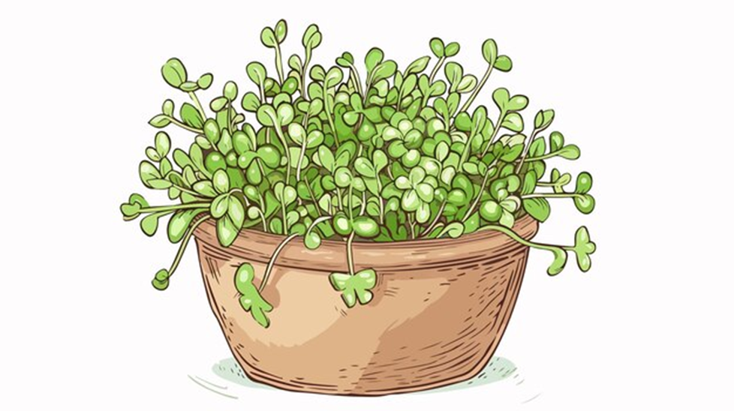



Найди пару

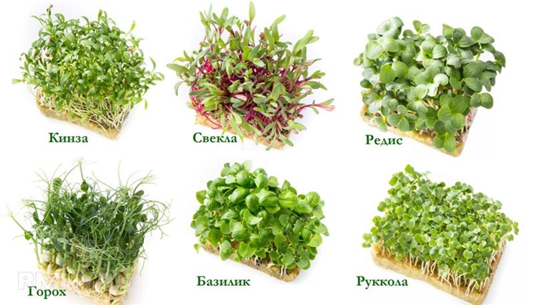

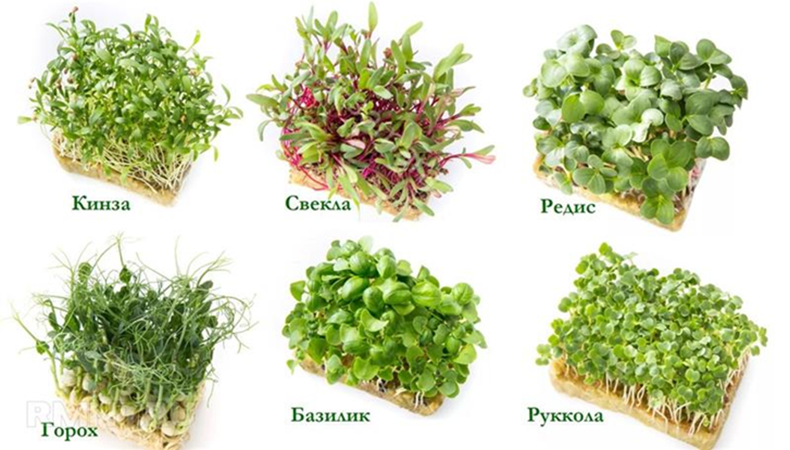

2. «СЧИТАРИКИ»
Карточки и цифры

 | 
 | 
 | 
 | 
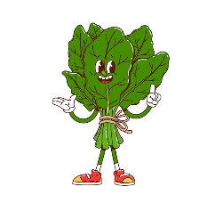 | 
 | 
 | 
 | 
   | 
 | 

3. «БРОДИЛКИ – ОБВОДИЛКИ»

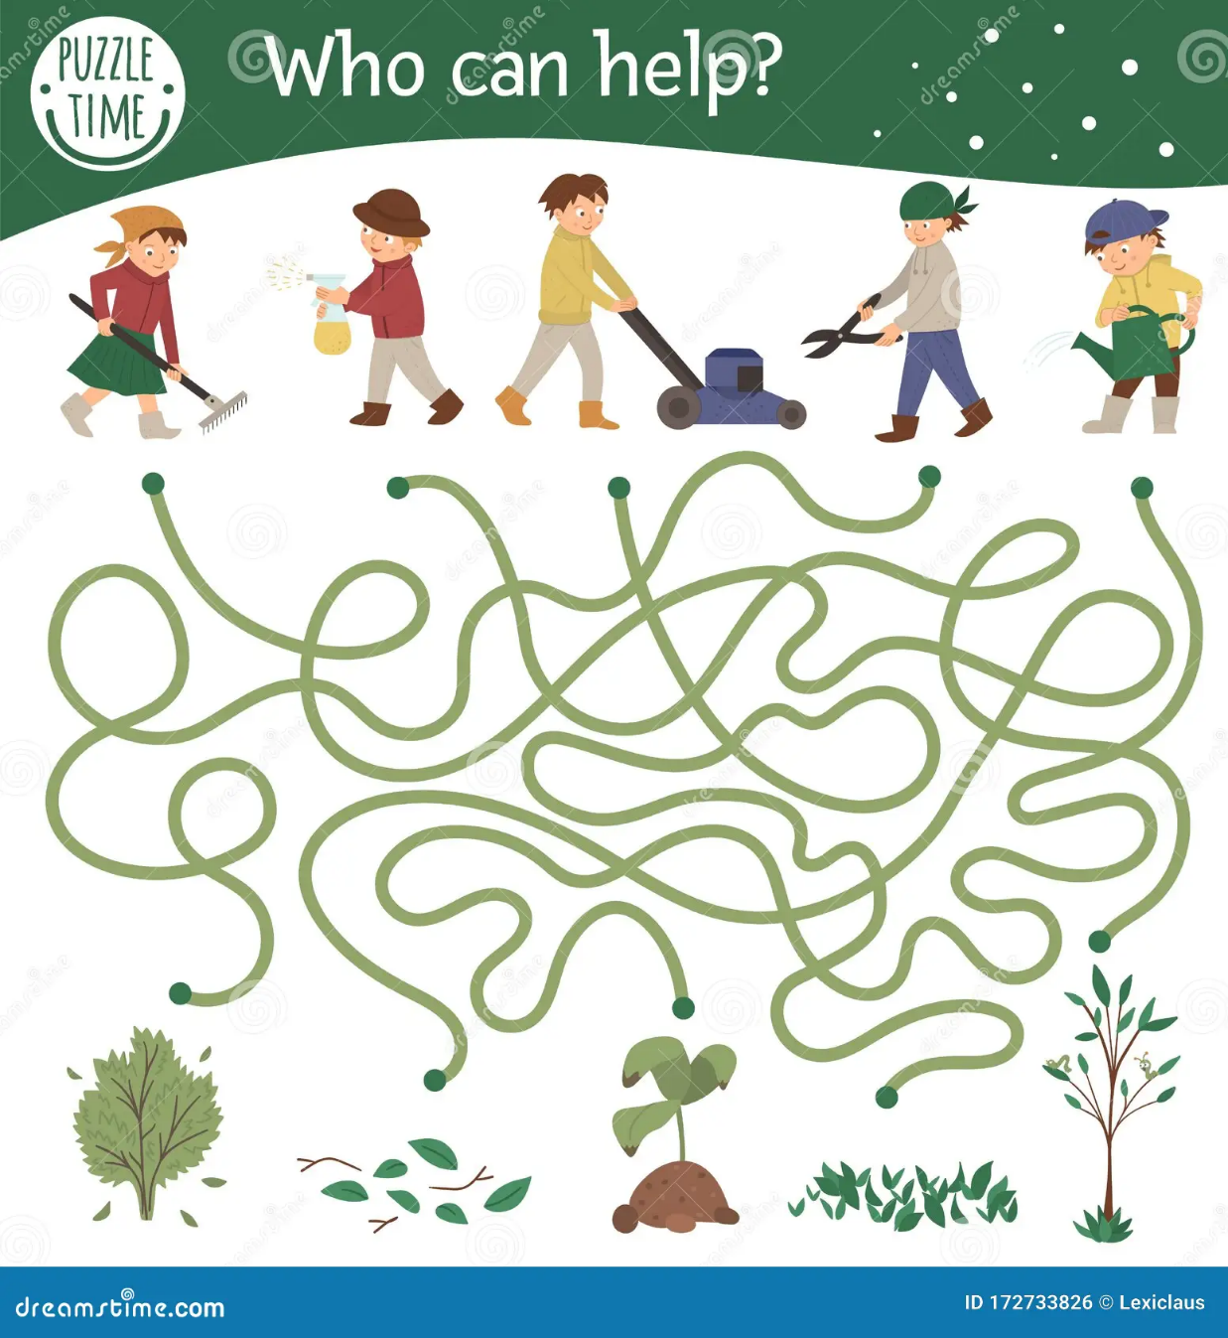



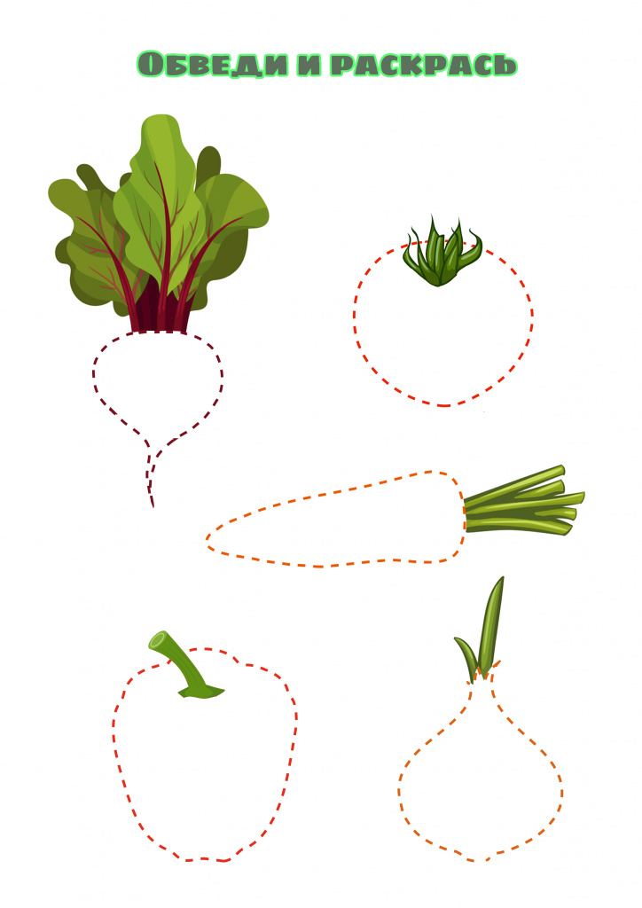

4. «ТВОРИЛКИ».
Рисование в нетрадиционной технике «Эмбру»
Образец 1.
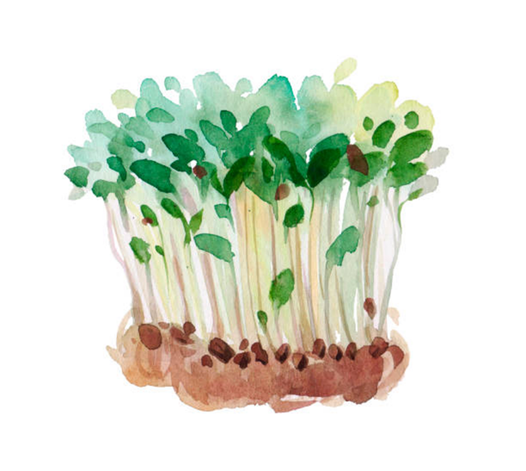
Образец 2
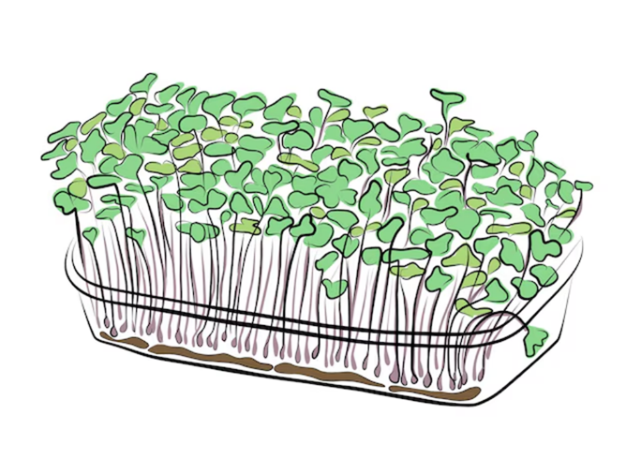
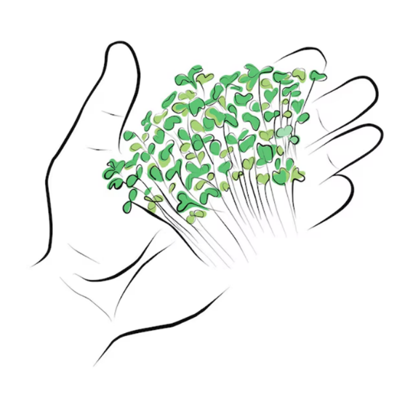
Образец 3.
5. «ВЫРИЗАРИКИ»
ВЫРЕЖИ И ПОСАДИ

